Квест по теме «Экопарк»
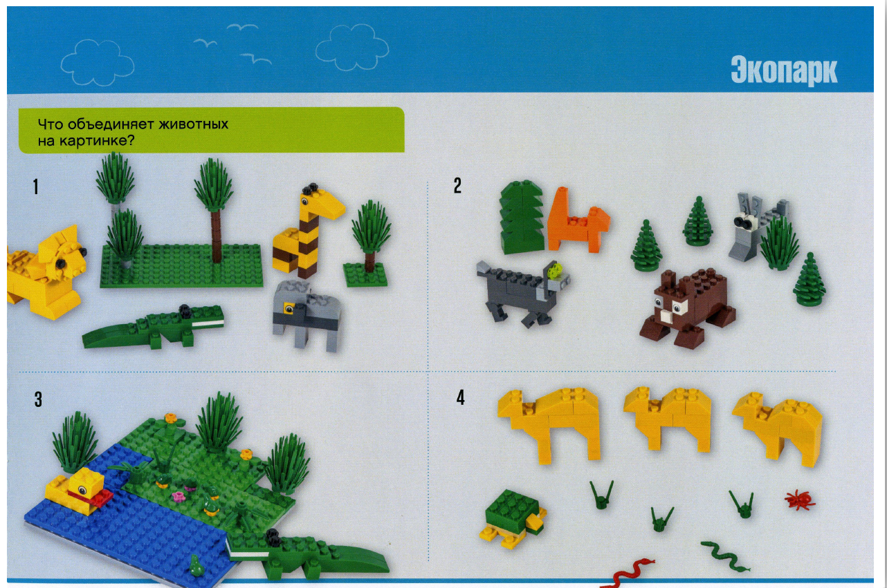 | Литература: Послушай загадки и отгадай их. Придумай или расскажи свою загадку.  Музыкальное занятие: представь, что ты слоненок, как бы ты музыкально его изобразил? (Подобное задание для всех животных)  Исследовательская деятельность: Познакомьтесь с картой мира. Прикрепите рисунки всех животных нашего Экопарка к месту их обитания. Что ты знаешь о странах, в которых находится естественная среда обитания этих животных. Может быть, кто то из вас бывал в этих странах, вы можете поделиться своими фотографиями или с помощью мамы, папы подготовьте фотоколлаж о вашем путешествии. Или придумай сам рассказ о том, как вырастишь и повезешь своих детей в такое путешествие.
Развитие речи: Придумай сказку по макету, так чтобы герои желтого цвета были добрыми, а зеленого цвета ни кого не съели. | Математическое представление: Сравни количество растений и животных в Экопарке, кого больше? Соберите из Лего кубиков черепашку или слоника, на кого из них у тебя пошло больше кирпичиков? А какого цвета кубиков меньше всего?
ИЗО: нарисуй главного героя твоей сказки
Ребенок и окружающий мир: расскажи, где можно встретить этих животных и растения. А в зоопарке твоего города ты кого-то из них встречал?
Инженерное мышление: Экопарк – это сложный «дом» для животных. Построй не зоопарк, а Экопарк. Узнай, как инженер, чем они отличаются, что такое вальер, клетка. Построй свой Экопарк. Твоя инженерная задача смоделировать экологически чистый экопарк. Узнай, как происходит водоснабжение Экопарка, а как животные получают пищу? Смоделируй «кормушки» для разных животных своего Экопарка. Обсудите: какие профессии должны встречаться среди работников Экопарка. Перечисли личностные качества этих сотрудников.
Авторы: Калашникова М.Ф. МБДОУ «ДС № 64 г. Челябинска», Дан О.Н. МБДОУ ДС № 435 г. Челябинска, Бажитова Н.А. МАДОУ «ДС № 364 г. Челябинска», Тележинская Е.Л, ГБУ ДПО ЧИППКР

